ShopLiteX

Use-Case Specification: Lọc sản phẩm

Version 1.0

Revision History
Date | Version | Description | Author
04/11/2025 | 1.0 | Làm tất cả các phần liên quan đến Use-Case Specification: Lọc sản phẩm. | Lê Mạnh Phú

Table of Contents
1. Use-Case Name 4
1.1 Brief Description 4
2. Flow of Events 4
2.1 Basic Flow 4
2.2 Alternative Flows 4
2.2.1 A1- Không có sản phẩm nào phù hợp. 4
2.2.2 A2- Khoảng giá nhập sai. 5
2.2.3 A3- Bỏ trống 1 trong 2 giá. 5
3. Special Requirements 5
3.1 Hiệu năng và phản hồi 5
3.2 Khả năng tương thích 5
3.3 Khả năng sử dụng 5
4. Preconditions 5
4.1 Hệ thống sẵn sàng 5
4.2 Dữ liệu sản phẩm tồn tại 5
4.3 Người dùng đã truy cập trang danh sách sản phẩm 5
5. Postconditions 6
5.1 Khi lọc thành công 6
5.2 Khi lọc thất bại hoặc không có kết quả 6
6. Extension Points 6
6.1 Gợi ý sản phẩm tương tự 6

Use-Case Specification: Lọc sản phẩm

Use-Case Name

Brief Description
Use Case này mô tả quá trình người dùng sử dụng bộ lọc để thu hẹp danh sách sản phẩm hiển thị trên trang web ShopLiteX. Người dùng có thể lọc sản phẩm theo giá hoặc danh mục để tìm ra sản phẩm phù hợp với nhu cầu. Hệ thống sẽ xử lý yêu cầu lọc, truy xuất dữ liệu từ cơ sở dữ liệu và hiển thị kết quả tương ứng trên giao diện.

Flow of Events

Basic Flow
1. Người dùng truy cập vào trang danh sách sản phẩm của hệ thống ShopLiteX.
2. Hệ thống hiển thị danh sách sản phẩm hiện có cùng với bộ lọc bao gồm:
+ Khoảng giá (Giá tối thiểu – Giá tối đa)
+ Loại sản phẩm (Category)
3. Người dùng nhập khoảng giá mong muốn, gồm:
+ Giá tối thiểu (Min Price)
+ Giá tối đa (Max Price)
4. Người dùng có thể chọn một hoặc nhiều loại sản phẩm.
5. Sau khi nhập và chọn xong, người dùng nhấn nút “Áp dụng” để gửi yêu cầu.
6. Hệ thống kiểm tra dữ liệu đầu vào:
+ Giá tối thiểu và tối đa có hợp lệ không (Min < Max).
+ Có ít nhất một tiêu chí được chọn (giá hoặc loại sản phẩm).
7. Nếu dữ liệu hợp lệ, hệ thống gửi truy vấn đến cơ sở dữ liệu (Database) để lấy danh sách sản phẩm thỏa mãn tất cả điều kiện lọc.
8. Cơ sở dữ liệu trả về danh sách sản phẩm phù hợp với điều kiện lọc (giá và loại sản phẩm).
9. Hệ thống hiển thị danh sách sản phẩm đã được lọc, gồm: Hình ảnh sản phẩm, tên sản phẩm, giá bán, đánh giá, loại sản phẩm.
10. Người dùng có thể:
+ Tiếp tục thay đổi điều kiện lọc (ví dụ: chọn loại khác hoặc điều chỉnh giá)
+ Bỏ hết bộ lọc để quay lại danh sách đầy đủ.
11. Use Case kết thúc khi danh sách sản phẩm phù hợp được hiển thị trên giao diện.

Alternative Flows

A1- Không có sản phẩm nào phù hợp.
1. Tại bước 8 của Basic Flow, cơ sở dữ liệu trả về danh sách rỗng vì không có sản phẩm nào đáp ứng điều kiện lọc (giá và loại sản phẩm).
2. Hệ thống sẽ hiển thị thông báo: “Không có sản phẩm phù hợp.” → Quay lại bước 3 của Basic Flow.
3. Người dùng có thể thay đổi khoảng giá hoặc chọn loại sản phẩm khác.
4. Sau đó, hệ thống quay lại bước 6 trong Basic Flow.

A2- Khoảng giá nhập sai.
1.Tại bước 6 của Basic Flow, hệ thống kiểm tra dữ liệu đầu vào, phát hiện giá tối thiểu lớn hơn giá tối đa.
2. Hệ thống phát hiện lỗi dữ liệu và dừng xử lý truy vấn.
3. Hệ thống hiển thị thông báo: “Giá tối thiểu không được lớn hơn giá tối đa” → Quay lại bước 3 của Basic Flow.
4. Người dùng nhập lại giá tối thiểu và tối đa hợp lệ.
5. Sau đó, hệ thống quay lại bước 6 trong Basic Flow để kiểm tra lại dữ liệu hợp lệ.

A3- Bỏ trống 1 trong 2 giá.
1. Tại bước 6 của Basic Flow, hệ thống phát hiện người dùng chỉ nhập một trong hai giá.
2. Hệ thống sẽ hiển thị thông báo: “Vui lòng nhập đầy đủ cả giá tối thiểu và giá tối đa.” → Quay lại bước 3 của Basic Flow.
3. Người dùng điền bổ sung giá còn thiếu.
4. Sau đó, hệ thống quay lại bước 6 trong Basic Flow để xác nhận lại dữ liệu hợp lệ.

Special Requirements

Hiệu năng và phản hồi
+ Hệ thống phải hiển thị kết quả lọc trong vòng ≤ 3 giây kể từ khi người dùng nhấn nút “Lọc”.
+ Việc truy vấn và sắp xếp dữ liệu phải được tối ưu hóa theo chỉ mục (index) để đảm bảo tốc độ phản hồi.

Khả năng tương thích
+ Chức năng lọc phải hoạt động tốt trên mọi trình duyệt phổ biến (Chrome, Firefox, Edge, Safari).
+ Giao diện lọc hiển thị tương thích trên thiết bị di động và máy tính để bàn.

Khả năng sử dụng
+Bộ lọc phải hiển thị rõ ràng và dễ hiểu: có nhãn “Giá tối thiểu”, “Giá tối đa”, “Loại sản phẩm”.
+ Khi người dùng nhập dữ liệu sai, hệ thống phải đưa ra thông báo lỗi cụ thể và thân thiện.

Preconditions

Hệ thống sẵn sàng
+ Hệ thống ShopLiteX phải đang hoạt động ổn định, có thể truy cập được và đang kết nối với cơ sở dữ liệu.

4.2 Dữ liệu sản phẩm tồn tại
+ Cơ sở dữ liệu phải chứa ít nhất một danh mục sản phẩm để chức năng lọc có thể hoạt động.

4.3 Người dùng đã truy cập trang danh sách sản phẩm
+ Người dùng đã truy cập vào trang web và đang ở giao diện chính hiển thị danh sách sản phẩm.

Postconditions

Khi lọc thành công
+ Hệ thống hiển thị danh sách sản phẩm phù hợp với điều kiện lọc (giá và loại).
+ Danh sách kết quả được cập nhật chính xác và đầy đủ theo dữ liệu trong cơ sở dữ liệu.

Khi lọc thất bại hoặc không có kết quả
+ Hệ thống hiển thị thông báo tương ứng, ví dụ: “Không có sản phẩm nào phù hợp với điều kiện lọc.”
+ Người dùng vẫn ở trang hiện tại và có thể điều chỉnh điều kiện lọc để thử lại.

Extension Points

Gợi ý sản phẩm tương tự
+ Vị trí mở rộng: Sau bước 12 trong Basic Flow.
+ Mô tả: Sau khi hiển thị danh sách lọc, hệ thống có thể gọi chức năng AI để gợi ý thêm các sản phẩm tương tự hoặc liên quan đến những loại sản phẩm mà người dùng đã yêu cầu lọc.

+ Màn hình lọc sản phẩm (Mẫu):

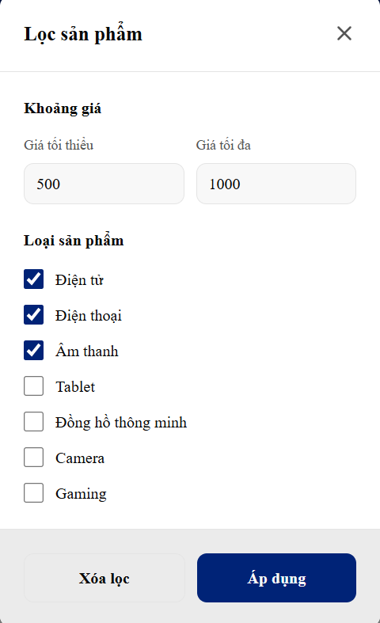

+ Màn hình mẫu khi không có sản phẩm nào phù hợp: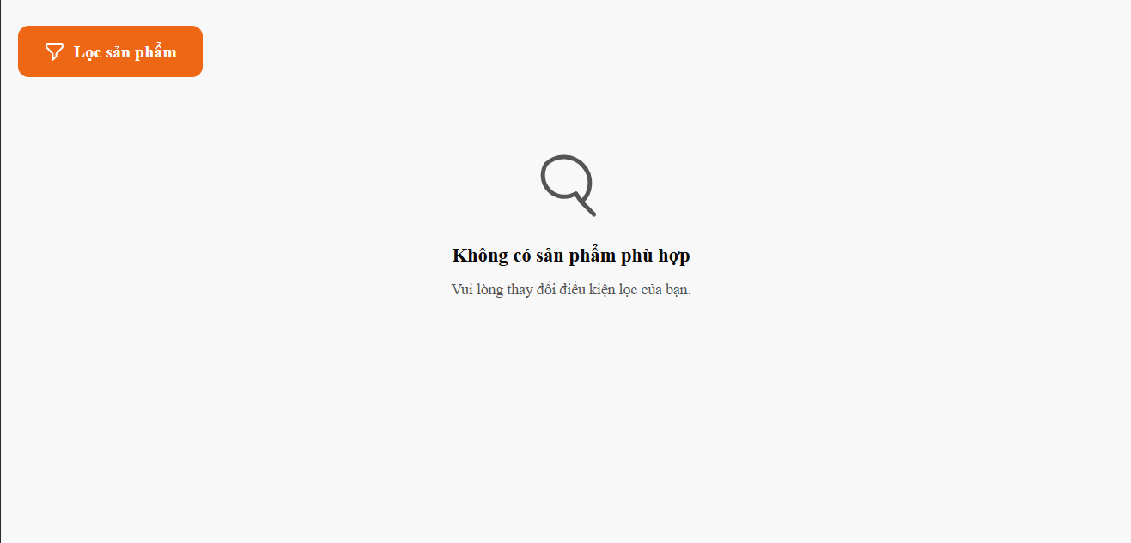

+ Màn hình mẫu khi khoảng giá nhập sai:
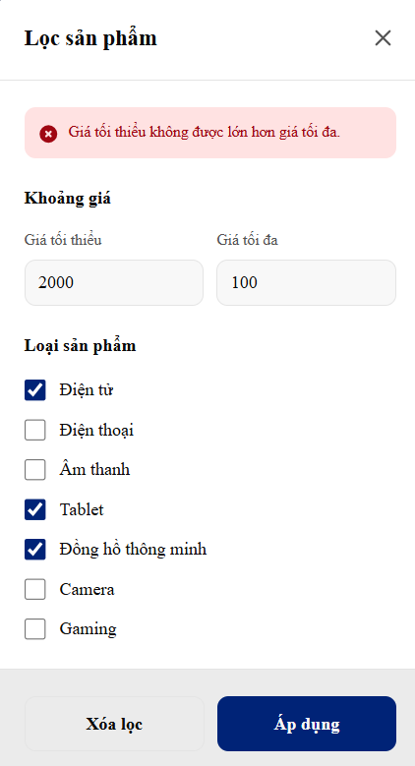

+ Màn hình mẫu khi chỉ bỏ trống 1 trong 2 giá:
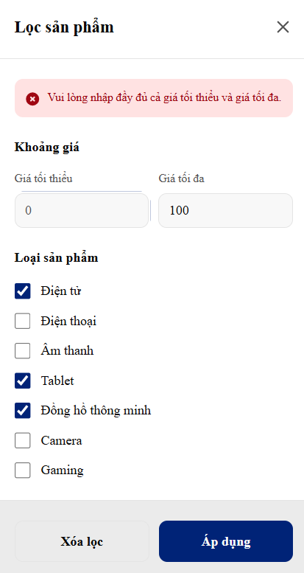

+ Giao diện khi lọc sản phẩm thành công:
